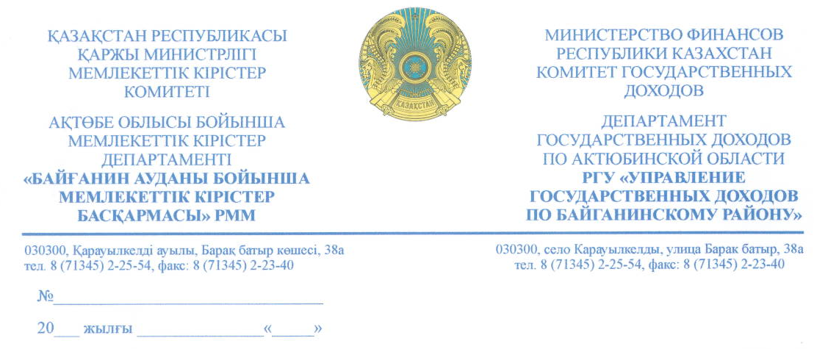

Ақтөбе облысы бойынша мемлекеттік кірістер департаментінің басшысы Т.Ш.Мамаевқа

Байғанин ауданы бойынша мемлекеттік кірістер басқармасы Қазақстан Республикасы Президентінің 2000 жылғы 10 наурыздағы «Мемлекеттік қызмет өткеру тәртібі туралы ережені бекіту туралы» N 357 Жарлығының 43 бабына сәйкес 02.11.2015 жылғы жағдай бойынша төмендегі бос мемлекеттік әкімшілік лауазымдар туралы ақпаратты интернет-ресурсқа орналастыруды сұрайды.
Қосымша 2 бетте.

Басқарма басшысы Ж.Б.Қойшыбаев

Орынд.Құлшар Қ.І.
Тел.23142

Қосымша 1

02.12.2015 жылғы жағдайы бойынша Байғанин ауданы бойынша мемлекеттік кірістер басқармасындағы бос әкімшілік мемлекеттік лауазымдар тізімі

Р/с | Санаты | Бос лауазым | Ескерту
1 | C-R-3 | «Ақпараттарды қабылдау және өңдеу бойынша орталығы» және салық төлеушілерді тіркеу бөлімі

Приложение 2

Список вакантное административное государственное должность в Управление государственных доходов по Байганинскому району по состоянию на 02.12.2015 г.

Р/с | Категория | Вакантное должность | Примечание
1 | C-R-3 | Руководитель отдела «Центр по приему м обработке информации» и регистрации налогоплательщиков

